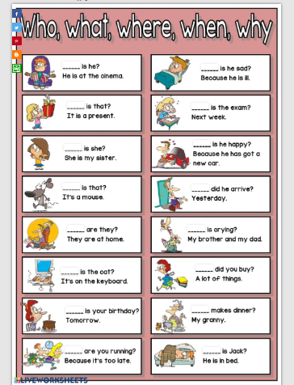
- Za ponovitev vprašalnic: list si lahko sprintaš ali odgovore napišeš v zvezek.
- za ponovitev sedanjika : klik na spletno stran :https://www.liveworksheets.com/worksheets/en/English_language/Present_simple/Simple_Present_vc16164tz
Ko zaključiš, klikni Finish , potem te vpraša Check my answers ali E-mail answers to my teacher. Izberi prvo in hitro dobiš povratno informacijo o tvojem delu.

- Še ena zgodbica : navodilo je isto kot pri prejšnji nalogi.: https://www.liveworksheets.com/worksheets/en/English_language/Present_simple/This_is_sally_ir47092sp
To poskusi rešiti do torka, ko boš dobil nova navodila. Če ti kaj ni jasno, mi napiši na barbara.leban@os-rence.si

Lep pozdrav, Barbara Leban
- 